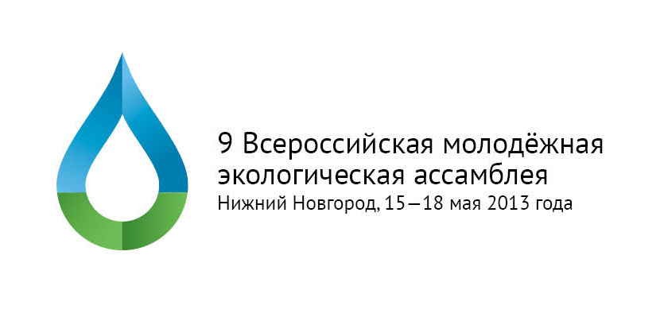

ПОЛОЖЕНИЕ
о конкурсе методических разработок
экологической направленности
Цель
Объединение усилий учителей школ, педагогов УДО, активистов НКО, направленных на воспитание ответственного отношения к природе и природсообразного поведения.
Задачи
1. Способствовать повышению экологической компетентности и развития творческого потенциала.
2. Стимулировать поиск, создание и внедрение новых эффективных технологий в экообразовании.
3. Создать банк методических разработок в рамках Детско-юношеской экологической Ассамблеи в рамках научно-практического форума «Великие реки».
Участники
К участию в конкурсе приглашаются заместители директоров по воспитательной работе, учителя, вожатые школ, методисты педагоги-организаторы, педагоги дополнительного образования, активисты некоммерческих организаций.
Номинации
Конкурс проводится в следующих номинациях:
- Методическая разработка уроков и занятий
- Экологическое мероприятие, праздник
- Экологическая беседа
- Игры, тренинги
- Сценарии экологических сказок, выступления агитбригад
- Учебно-исследовательская методика
- Тематическая экологическая смена летних лагерей.
Правила
Работы на конкурс принимаются до 15 апреля по адресу thesis@ecoassembly.ru (в теме письма указать: «На конкурс методических разработок»). До этого времени необходимо прислать заполненную в электронном виде заявку (в свободной форме) и текст описания методической разработки.
В заявке необходимо указать следующую информацию:
- ФИО (полностью)
- Организация (школа, учреждение дополнительного образования и т.д.)
- Адрес (включая индекс)
- Телефон (включая код города)
- Электронная почта
- Название разработки
- Возраст, на который ориентирована разработка
Работы принимаются только в электронной форме в формате Microsoft Word, оформленные по следующим правилам.
Формат страницы — A4. Ориентация страниц — книжная.
Поля: левое — 3 см, правое — 1,5 см, верхнее — 2,5 см, нижнее — 2 см.
Гарнитура Times. Размер шрифта 12. Межстрочный интервал полуторный. Абзацный отступ 1 см. Абзацы в основном тексте выровнены по левому краю. Переносы в тексте не расставлены.
На первой строке помещается название работы, набранное полужирным шрифтом, на второй — фамилии и имена авторов и учебное заведение или организация. На третьей строке помещается название населённого пункта и регион. Эти три строки должны быть выровнены по центру. Затем через пустую строку следует текст работы.
Название работы должно отражать её содержание.
Иллюстрации и графики, помещённые в тексте, должны быть продублированы в виде отдельных файлов формата .jpg.
Объём (при соблюдении указанных правил оформления) — не более 2 страниц, учитывая иллюстрации и графики.
Работы, поступившие в оргкомитет позднее установленного сроки и/или оформленные не по правилам, не будут допущены к участию в конкурсе.
Подведение итогов и награждение
Итоги конкурса будут подведены во время закрытия Ассамблеи. Участники получат дипломы участников и лауреатов. Лучшие работы будут опубликованы в специальном методическом сборнике.

